VELYSH

Equipo de Desarrollo:

Samuel Jeronimo Diaz Guerrero
Eimmy Katherine Arias Alvarez
Edwar Stiven Manrique Mejia
Jorge Antonio Herrera Parrado

Presentado a:

Edwin Marin Chiguasuque
FICHA NÚMERO:
3278638

PROGRAMA:

SENA CENTRO DE ELECTRICIDAD, ELECTRÓNICA Y TELECOMUNICACIONES
2025

- ASPECTOS GENERALES DEL PROYECTO

1.1 PLANTEAMIENTO DEL PROBLEMA
VELYSH es una empresa familiar Bogotana fundada en 2019, se especializa en la fabricación de calzado deportivo y casual para hombres y mujeres. La empresa se ha diferenciado en el mercado por ofrecer productos de excelente calidad, con materiales de una calidad superior y precios asequibles, contrastando con los competidores que priorizan cantidad sobre calidad para reducir costos.
A pesar de su propuesta de valor y su crecimiento, la empresa enfrenta actualmente problemáticas operativas que limitan su crecimiento y eficiencia. Estas problemáticas son: Los canales de venta dispersos: Actualmente, VELYSH gestiona sus ventas a través de diferentes plataformas como (Whatsapp, Instagram y otros medios), lo que genera la falta de sistema centralizado y un catálogo unificado limita la experiencia del cliente, a la hora de realizar pedidos no existe una trazabilidad clara tanto como para el cliente como para la empresa.
Gestión de inventario: Con un volumen alto de productos dependiendo de la temporada y sus fluctuaciones, el sistema actual de control de inventario basado en métodos tradicionales presenta una pérdida frecuente de documentos, dificultades para mantener registros de inventario actualizados y generar reportes sobre los productos más demandados, falta de alertas sobre stock mínimos y tiempo excesivo invertido en tareas que se pueden automatizar

1.2 OBJETIVO GENERAL
Desarrollar un sistema de información web para la empresa VELYSH que optimice sus procesos operativos, reemplazando los procedimientos manuales mediante módulos integrados para la gestión de pedidos, catálogos e inventario, con el fin de mejorar la eficiencia, la trazabilidad y la toma de decisiones.

1.3 OBJETIVOS ESPECÍFICOS

- Implementar un catálogo digital que permita a los usuarios la visualización de los productos
- Desarrollar un sistema para la gestión de pedidos que permita el seguimiento desde la orden inicial hasta la confirmación de la orden.
- Crear un sistema digital de control de inventario que registre las entradas y salidas por medio del catálogo de productos, reemplazando el uso de talonarios y metodologías actuales.
- Implementar un sistema de alertas que notifique al administrador cuando los niveles de stock están por debajo de lo mínimo, evitando así que se termine el stock por completo.
- Integrar las ventas e inventario para que cada transacción se refleje automáticamente en el stock y genere información necesaria para reportes.
- Desarrollar un panel administrativo que permita a VELYSH gestionar todos los aspectos del negocio desde una interfaz centralizada, incluyendo gestión de productos, pedidos, inventario y reportes.

1.4 JUSTIFICACIÓN

La empresa VELYSH enfrenta limitaciones al gestionar sus procesos de ventas, pedidos e inventario mediante herramientas dispersas como redes sociales y mensajería instantánea, lo que dificulta la organización y el control de la información. Esta fragmentación incrementa el riesgo de pérdida de datos, retrasa la toma de decisiones y reduce la eficiencia operativa.
La implementación de un sistema de información web permitirá centralizar y automatizar estos procesos, garantizando la actualización en tiempo real del inventario, la generación de reportes de desempeño, la emisión de alertas de stock y el seguimiento de pedidos en cada etapa. Con ello, la empresa optimizará sus operaciones, reducirá errores, fortalecerá la trazabilidad de la información y mejorará la eficiencia administrativa, asegurando una gestión más ordenada y confiable.

Contestar a la pregunta de por qué se realiza el proyecto, cuáles son los beneficios y ventajas que se obtendrán luego de su culminación, de haber solucionado el problema. Es posible que se requieran varios párrafos, pero se recomienda siempre ser concretos.

1.5 Antecedentes

DISTRITOK

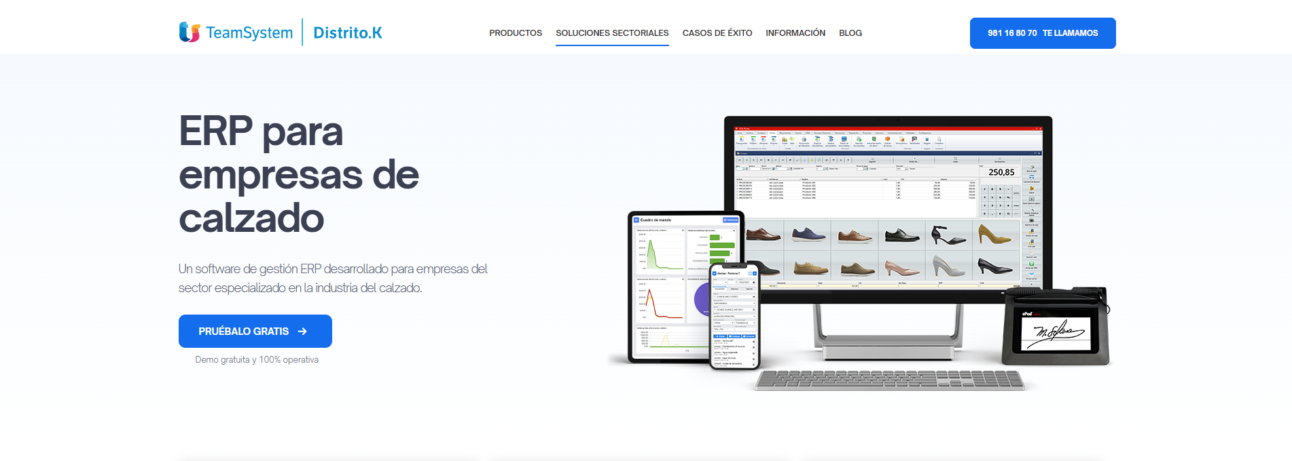
Ofrece un catálogo dinámico con filtros avanzados por talla, estilo y color, además de un sistema de promociones personalizadas. Su fuerte está en brindar al usuario un proceso de compra atractivo, seguro y con seguimiento detallado de pedidos.

CALZAGES
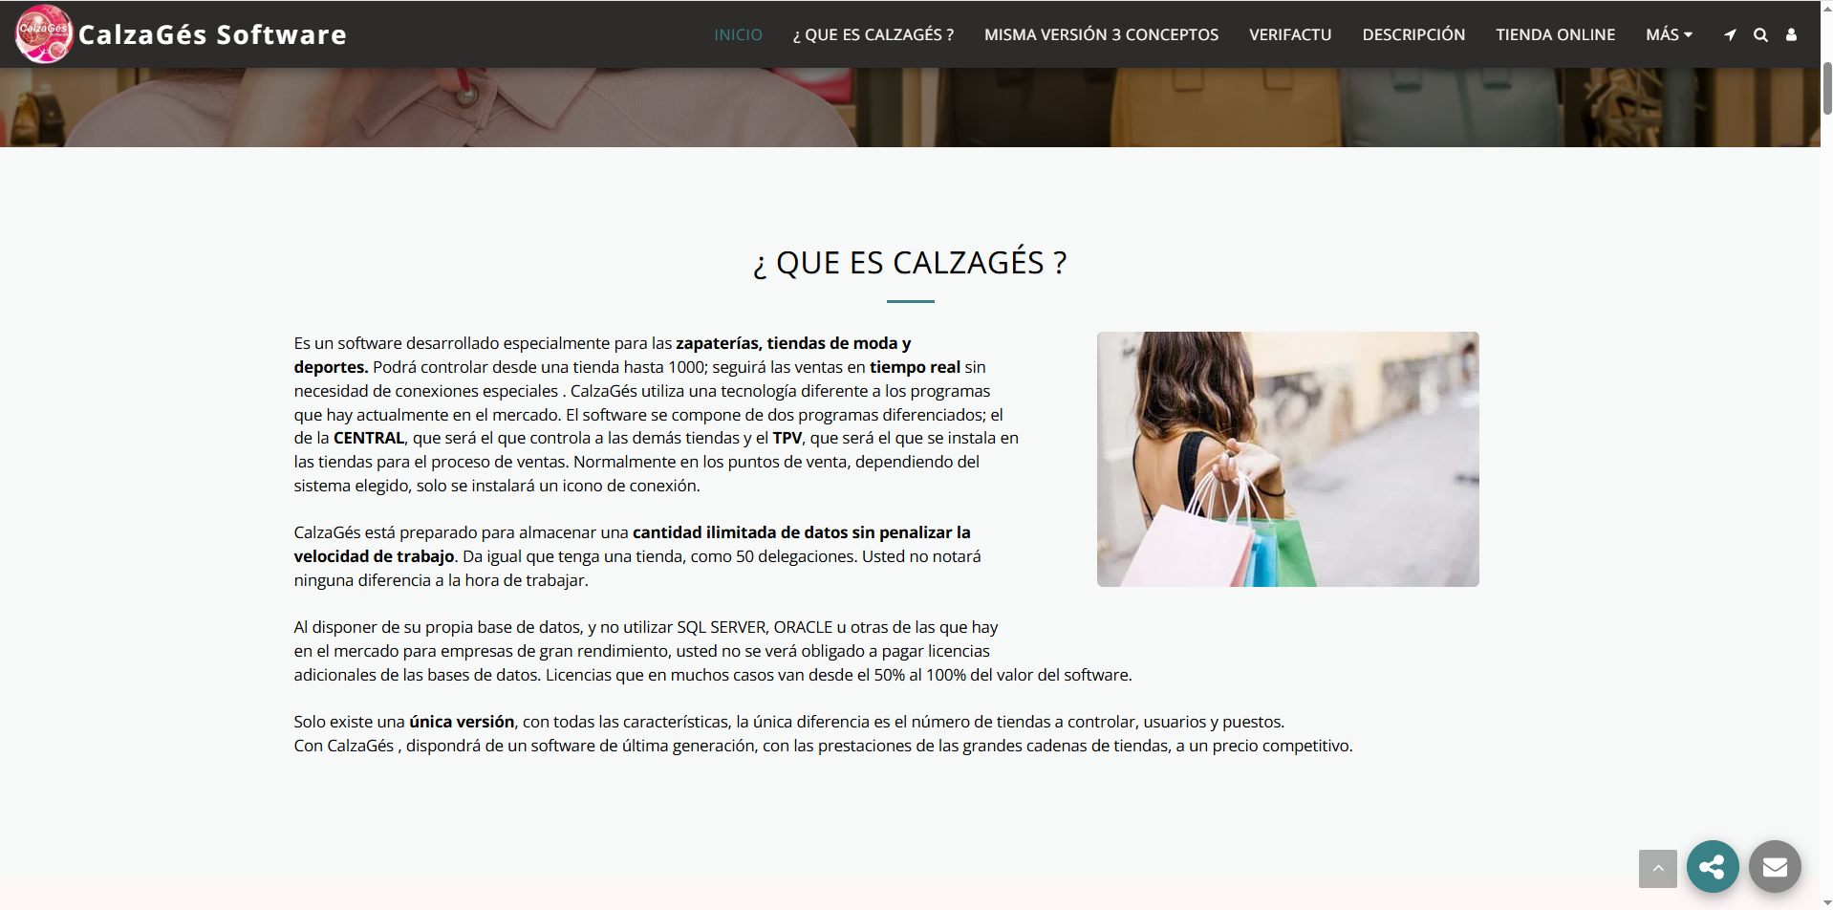
Permite añadir productos con fotos, precio, tallas y colores.
Organiza el catálogo por categorías y gestiona el inventario fácilmente.
Ofrece carrito de compras, pagos seguros y promociones.
Los clientes pueden elegir su talla, comprar y seguir su pedido en línea.

ODOO
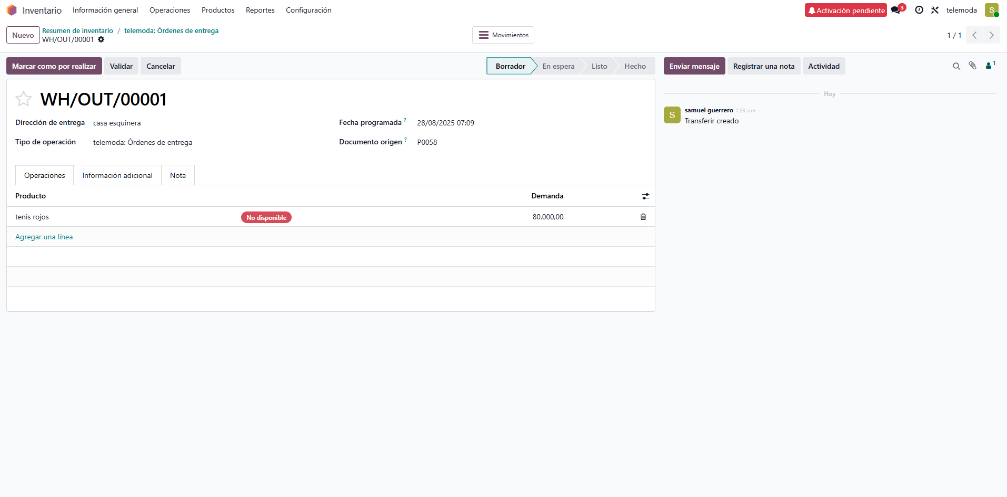
En Odoo el usuario se puede registrar,añadir un producto con el precio fecha de cuando seria enviado, poner si el producto está disponible o no
Validar la factura.

KCODE
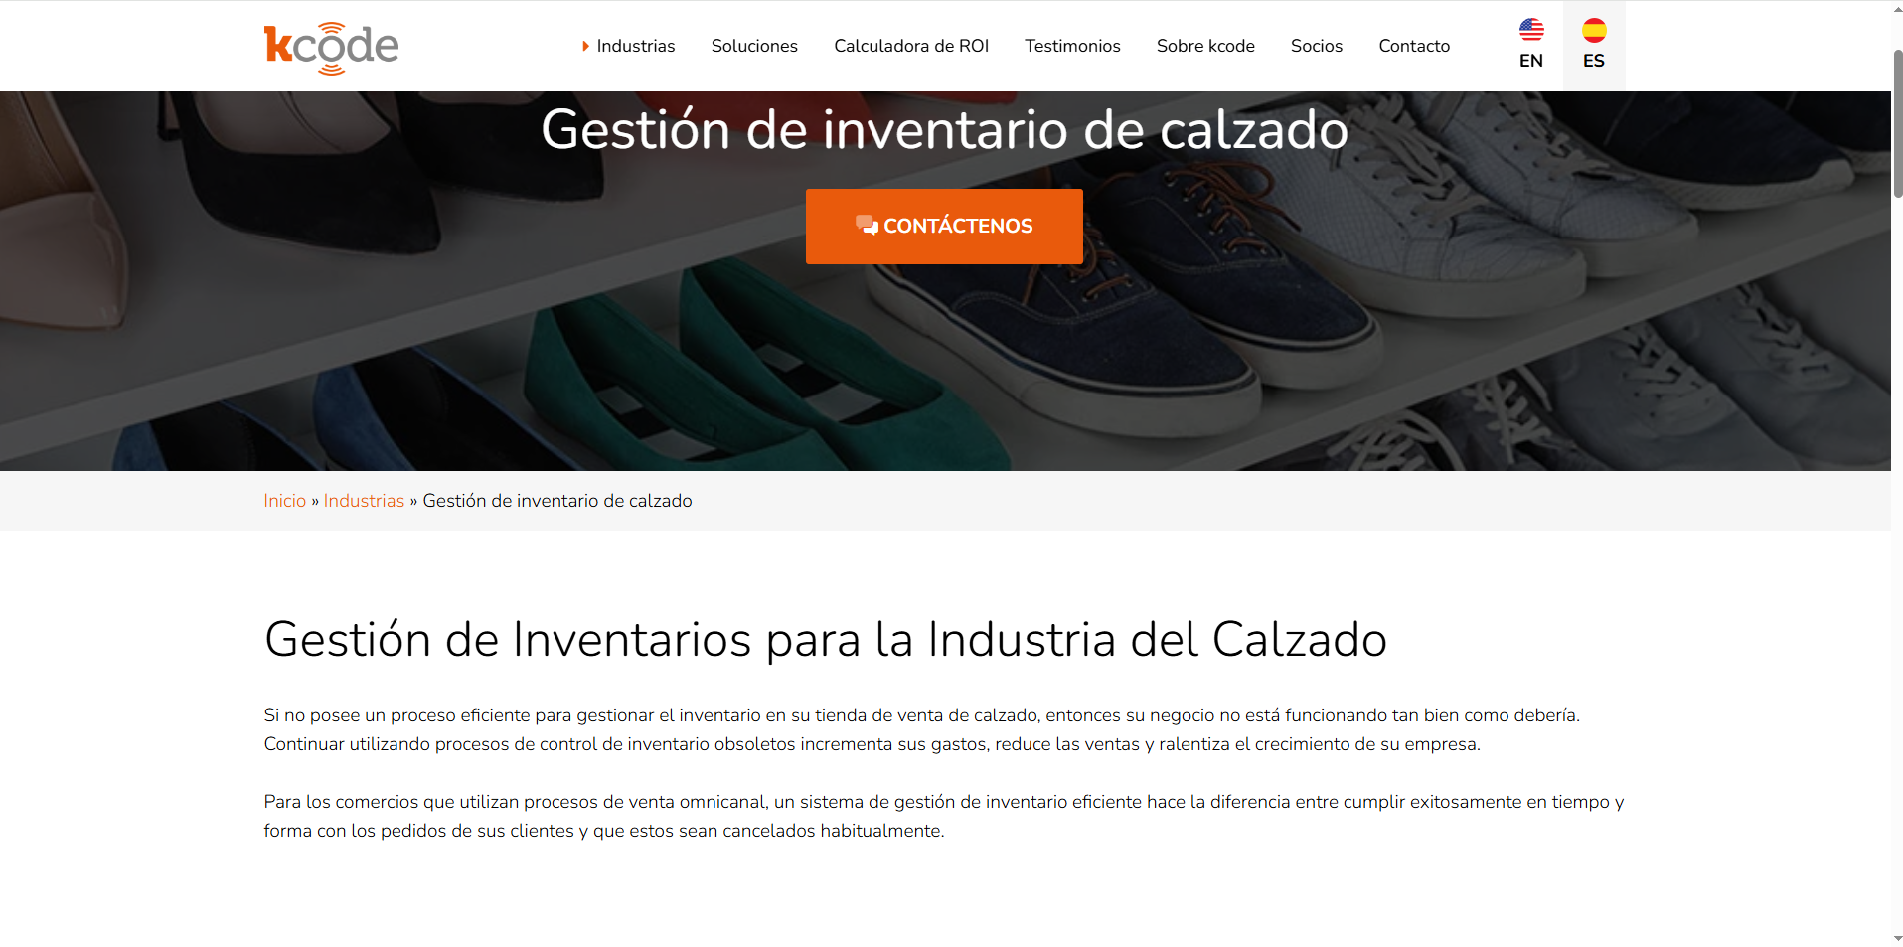
Se enfoca en la tecnología y personalización. Integra diseños modernos, pasarelas de pago avanzadas, analíticas de ventas y posibilidad de adaptar funciones según las necesidades del negocio. Su fortaleza es la flexibilidad y escalabilidad.

APPAREL MAGIC

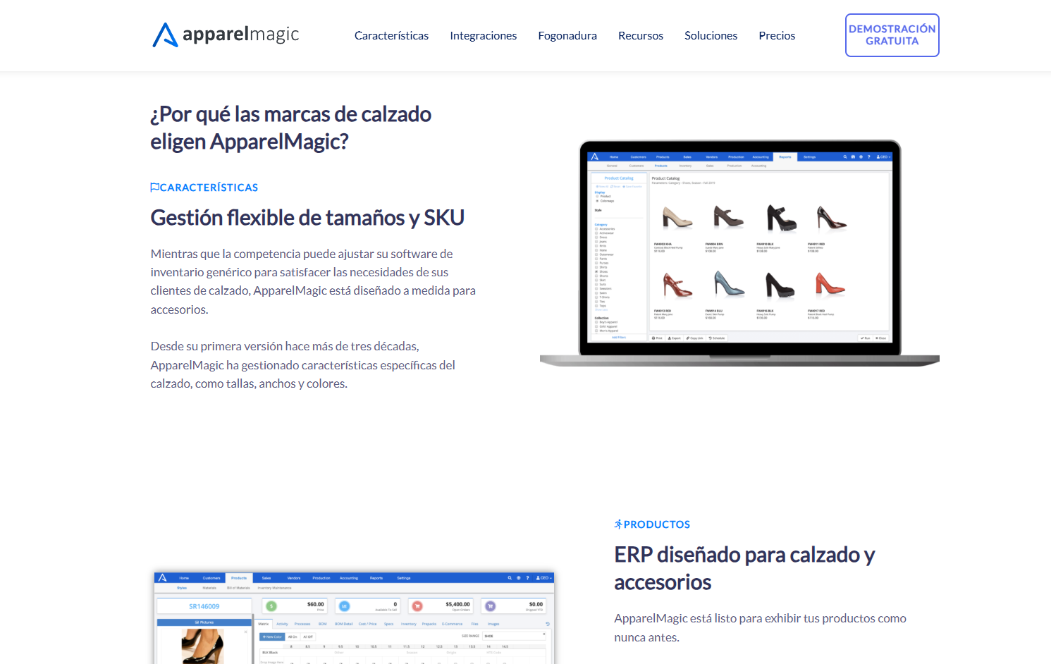

- Cuenta con múltiples canales de ventas, divisiones, almacenes y proveedores.
- Desarrolla paneles integrales de pronóstico y reabastecimiento. sus ingresos estimados, ventas unitarias.
- Contiene un listado de materiales y paquetes tecnológicos completos con control total de todos los componentes que forman sus productos.
- Ofrecen 4 planes para el crecimiento de la empresa que se radican en que el primer plan básico ofrecen 2 usuarios un inventario 1 Integración, 1 almacén , Actualice en cualquier momento en un precio de 120 por mes pagado anualmente, el segundo plan profesional incluye 3 usuarios 3 integraciones 3 Almacén Comercio electrónico B2B PLM avanzado Gestión de la fabricación Pronóstico Contabilidad multidivisa por un precio de 255 por mes pagado anualmente, el tercer plan empresas incluye 5 usuarios, 5 integraciones, 5 Almacén, todas las funciones profesionales más Campos y activadores personalizados registros de auditoría Reposición por un precio de 495 por mes pagado anualmente. Todos estos planes incluyen inventario, productos, ventas y pedidos, informes.
- Cuenta con IA, para contar con un servicio al cliente mejorado proporciona asistencia en tiempo real y soluciones adaptadas en su ubicación al sistema

https://apparelmagic.com/erp-generative-ai/#waitlist

DIAGRAMA DE GANTT
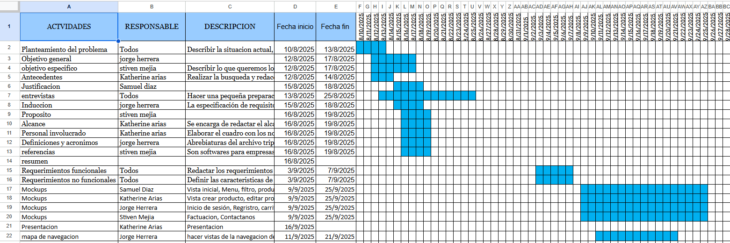

Aquí se debe hacer una descripción de la situación actual del proceso y del contexto en que se desarrolla. Explicación más específica del problema, sus causas y sus consecuencias. Igualmente, información sobre proyectos similares existentes en el mercado.

- ANÁLISIS TÉCNICO OPERATIVO

Este capítulo corresponde al desarrollo técnico del proyecto entregables de acuerdo a la lista de chequeo técnica de cada programa de formación, se pueden relacionar link, imágenes o apoyar con la presentación en power point.

2.1 Ficha Técnica del producto o servicio

2.2 Descripción del proceso (Diagrama de proceso)
Proceso de producción del producto y/o de prestación del servicio
2.3 Requerimiento de Activos
Descripción de infraestructura, equipos, herramientas necesarias para la producción

  - Requerimientos de Mano de Obra

- CONCLUSIONES Y RECOMENDACIONES

BIBLIOGRAFÍA Y WEBGRAFÍA

